
Český den proti rakovině – 13. květen 2026

Liga proti rakovině Praha v letošním roce pořádá jubilejní 30. ročník celonárodní veřejné sbírky Český den proti rakovině, která každoročně upozorňuje na důležitost prevence nádorových onemocnění.

Hlavním tématem letošní tradiční květnové sbírky je prevence nádorů hlavy a krku. V Česku byl v roce 2023 tento typ onkologického onemocnění nově potvrzen u 2086 pacientů, více případů připadá na muže.

„Nádory hlavy a krku jsou výrazně ovlivnitelné životním stylem. Hlavní příčinou většiny těchto nádorů je kouření, v kombinaci s alkoholem se riziko onemocnění násobí. Důležitá je však i správná ústní hygiena a ochrana před UV zářením. U části nemocných je příčinou vzniku infekce lidským papilomavirem HPV 16,” říká předsedkyně Ligy proti rakovině
MUDr. Michaela Fridrichová.

Vedle rychlého řešení varovných příznaků, jako jsou dlouhodobé bolesti v krku, potíže při polykání, nehojící se rány v ústech, chrapot nebo změny hlasu, je důležité také dodržení pravidelných preventivních prohlídek — jednou za dva roky kontrola u praktického lékaře, každý rok potom u zubaře. Doporučeno je také nevynechávat dvakrát ročně zubní hygienu, na kterou přispívají zdravotní pojišťovny, a nezanedbávat pravidelnou domácí ústní hygienu.
Vzhledem k tomu, že za částí nádorů stojí infekce lidským papilomavirem HPV 16, je dobré zvážit očkování, které je určeno pro dívky i chlapce, ideálně před zahájením sexuálního života. Plně hrazeno z veřejného zdravotního pojištění je ve věku od 11 do 15 let.

Český den proti rakovině 2026 proběhne ve středu 13. května a přispět bude možné tradičně pořízením žlutého kvítku se stužkou, letos světle fialové barvy. V ulicích českých měst a vesnic je budou nabízet tisíce dobrovolníků, od kterých každý dárce obdrží ke kytičce také informační letáček k tématu nádorů hlavy a krku. Jeho součástí je i přehled bezplatných screeningových programů. Výše příspěvku za kytičku je libovolná, minimálně však 20 Kč. Na pevných distribučních místech bude možné kytičky a letáčky získat až do neděle 17. května. Seznam míst bude k dispozici na webu sbírky www.cdpr.cz.

Český den proti rakovině je možné podpořit také:
- Pořízením e-kytičky za dárcovskou SMS ve tvaru DMS KVET 30 nebo 90 nebo 290 nebo 490. Liga podle zvolené částky obdrží 29, 89, 289, 489 Kč.
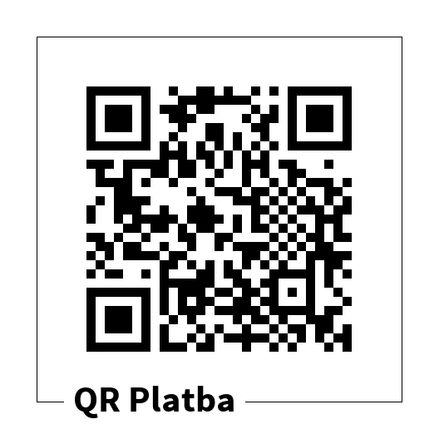
Pro pravidelnou podporu zasláním SMS ve tvaru DMS TRV KVET 30 nebo 90 nebo 290 nebo 490. Ligu tak podpoříte příspěvkem každý měsíc (více na www.darcovskasms.cz).
- Zasláním finančního daru na sbírkový účet 65 000 65/0300
- QR platbou na sbírkový účet Českého dne proti rakovině:

Liga proti rakovině Praha předem děkuje všem dárcům za podporu!
